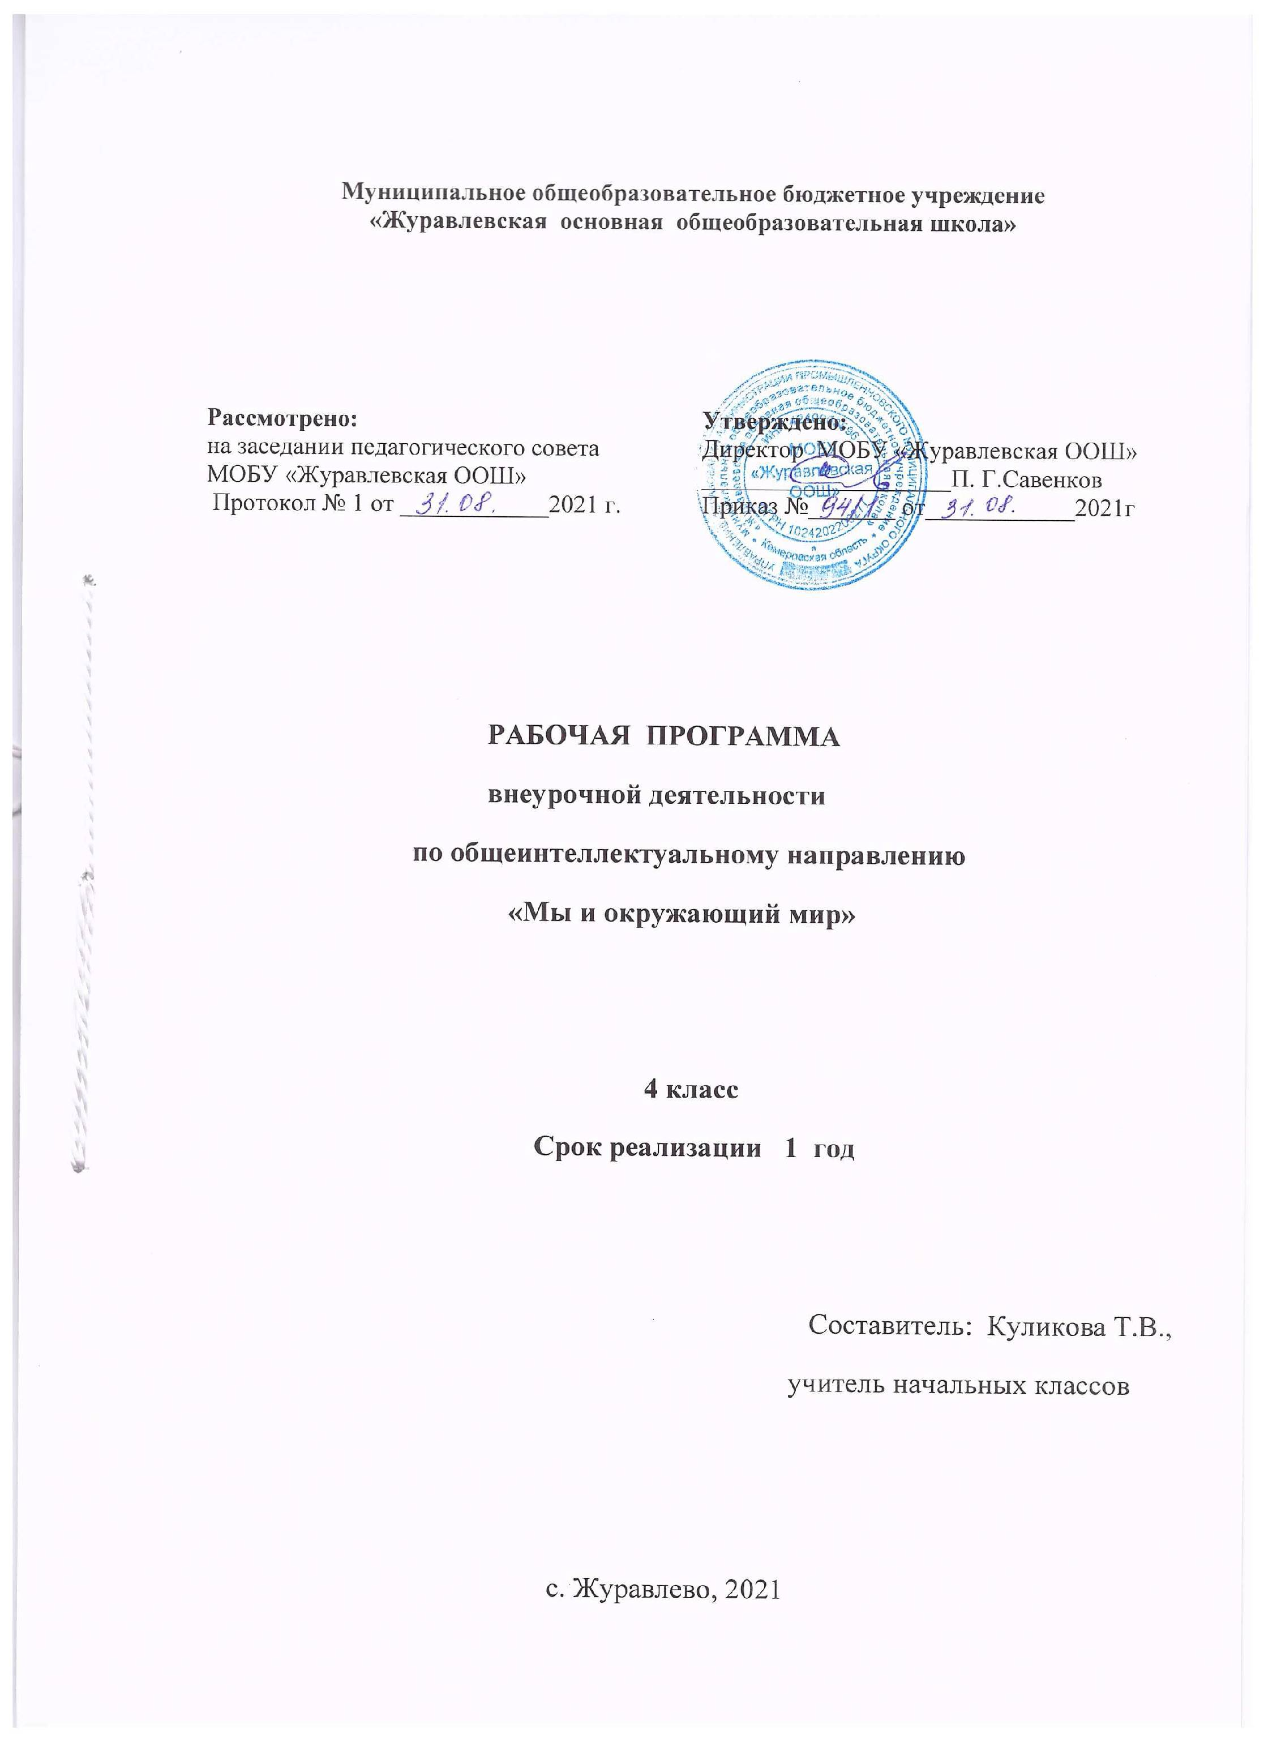

Содержание

Результаты освоения курса внеурочной деятельности……………………… 2
Содержание курса внеурочной деятельности с указанием форм организации и видов деятельности ………………………………………………………………. 4
Тематическое планирование ………………………………………………... 8

Результаты освоения курса внеурочной деятельности
Личностные результаты
1) формирование основ российской гражданской идентичности, чувства гордости за свою Родину, российский народ и историю России, осознание своей этнической и национальной принадлежности; формирование ценностей многонационального российского общества; становление гуманистических и демократических ценностных ориентаций;
2) формирование целостного, социально ориентированного взгляда на мир в его органичном единстве и разнообразии природы, народов, культур и религий;
3) формирование уважительного отношения к иному мнению, истории и культуре других народов;
4) овладение начальными навыками адаптации в динамично изменяющемся и развивающемся мире;
5) принятие и освоение социальной роли обучающегося, развитие мотивов учебной деятельности и формирование личностного смысла учения;
6) развитие самостоятельности и личной ответственности за свои поступки, в том числе в информационной деятельности, на основе представлений о нравственных нормах, социальной справедливости и свободе;
7) формирование эстетических потребностей, ценностей и чувств;
8) развитие этических чувств, доброжелательности и эмоционально-нравственной отзывчивости, понимания и сопереживания чувствам других людей;
9) развитие навыков сотрудничества со взрослыми и сверстниками в разных социальных ситуациях, умения не создавать конфликтов и находить выходы из спорных ситуаций;
10) формирование установки на безопасный, здоровый образ жизни, наличие мотивации к творческому труду, работе на результат, бережному отношению к материальным и духовным ценностям.
Метапредметные результаты
1) овладение способностью принимать и сохранять цели и задачи учебной деятельности, поиска средств ее осуществления;
2) освоение способов решения проблем творческого и поискового характера;
3) формирование умения планировать, контролировать и оценивать учебные действия в соответствии с поставленной задачей и условиями ее реализации; определять наиболее эффективные способы достижения результата;
4) формирование умения понимать причины успеха/неуспеха учебной деятельности и способности конструктивно действовать даже в ситуациях неуспеха;
5) освоение начальных форм познавательной и личностной рефлексии;
6) использование знаково-символических средств представления информации для создания моделей изучаемых объектов и процессов, схем решения учебных и практических задач;
7) активное использование речевых средств и средств информационных и коммуникационных технологий (далее - ИКТ) для решения коммуникативных и познавательных задач;
8) использование различных способов поиска (в справочных источниках и открытом учебном информационном пространстве сети Интернет), сбора, обработки, анализа, организации, передачи и интерпретации информации в соответствии с коммуникативными и познавательными задачами и технологиями учебного предмета; в том числе умение вводить текст с помощью клавиатуры, фиксировать (записывать) в цифровой форме измеряемые величины и анализировать изображения, звуки, готовить свое выступление и выступать с аудио-, видео- и графическим сопровождением; соблюдать нормы информационной избирательности, этики и этикета;
9) овладение навыками смыслового чтения текстов различных стилей и жанров в соответствии с целями и задачами; осознанно строить речевое высказывание в соответствии с задачами коммуникации и составлять тексты в устной и письменной формах;
10) овладение логическими действиями сравнения, анализа, синтеза, обобщения, классификации по родовидовым признакам, установления аналогий и причинно-следственных связей, построения рассуждений, отнесения к известным понятиям;
11) готовность слушать собеседника и вести диалог; готовность признавать возможность существования различных точек зрения и права каждого иметь свою; излагать свое мнение и аргументировать свою точку зрения и оценку событий;
12) определение общей цели и путей ее достижения; умение договариваться о распределении функций и ролей в совместной деятельности; осуществлять взаимный контроль в совместной деятельности, адекватно оценивать собственное поведение и поведение окружающих;
13) готовность конструктивно разрешать конфликты посредством учета интересов сторон и сотрудничества;
14) овладение начальными сведениями о сущности и особенностях объектов, процессов и явлений действительности (природных, социальных, культурных, технических и др.) в соответствии с содержанием конкретного учебного предмета;
15) овладение базовыми предметными и межпредметными понятиями, отражающими существенные связи и отношения между объектами и процессами;
16) умение работать в материальной и информационной среде начального общего образования (в том числе с учебными моделями) в соответствии с содержанием конкретного учебного предмета; формирование начального уровня культуры пользования словарями в системе универсальных учебных действий.
Содержание курса внеурочной деятельности с указанием форм организации видов деятельности
«Окружающий мир».
Овладение начальными сведениями о сущности и особенностях объектов, процессов и явлений действительности (природных, социальных, культурных, технических и др.); использование различных способов анализа, передачи информации в соответствии с познавательными задачами; в том числе умение анализировать изображения. Узнавать изученные объекты и явления живой и неживой природы; использовать знаковосимволические средства для решения задач.
Использование различных способов анализа, организации, передачи и интерпретации информации в соответствии с познавательными задачами; освоение доступных способов изучения природы. Использовать знаковосимволические средства для решения задач; понимать информацию, представленную разными способами: словесно, в виде таблицы, схемы.
Овладение начальными сведениями о сущности и особенностях объектов, процессов и явлений действительности (природных, социальных, культурных, технических и др.);
овладение логическими действиями анализа, синтеза, обобщения, классификации по родовидовым признакам. Использовать готовые модели (глобус, карту, план)
для объяснения явлений или описания свойств объектов; обнаруживать простейшие взаимосвязи между живой и неживой природой, взаимосвязи в живой природе.
Освоение элементарных норм здоровьесберегающего поведения в природной и социальной среде. Понимать необходимость здорового образа жизни, соблюдения правил безопасного поведения; использовать знания о строении и функционировании организма человека для сохранения и укрепления своего здоровья.
Овладение начальными сведениями о сущности и особенностях объектов, процессов и явлений действительности; умение анализировать изображения. узнавать изученные объекты и явления живой и неживой природы; использовать знаковосимволические средства, в том числе модели, для решения задач.
Освоение доступных способов изучения природы (наблюдение, измерение, опыт); овладение логическими действиями сравнения, анализа, синтеза, установления аналогий и причинно- следственных связей, построения рассуждений; осознанно строить речевое высказывание
в соответствии с задачами коммуникации. Вычленять содержащиеся в тексте основные события; сравнивать между собой объекты, описанные в тексте, выделяя 2-3 существенных признака;
проводить несложные наблюдения в окружающей среде и ставить опыты, используя простейшее лабораторное оборудование;
создавать и преобразовывать модели и схемы для решения задач.
Освоение элементарных правил нравственного поведения в мире природы и людей; использование знаково-символических средств представления информации для создания моделей изучаемых объектов и процессов; осознанно строить речевое высказывание в соответствии с задачами коммуникации.
Использовать знаковосимволические средства, в том числе модели, для решения задач.
выполнять правила безопасного поведения в доме, на улице, природной среде
Овладение начальными сведениями о сущности и особенностях объектов, процессов и явлений действительности (социальных); осознанно строить речевое высказывание в соответствии с задачами коммуникации. Оценивать характер взаимоотношений людей в различных социальных группах.
Сформированность уважительного отношения к России, своей семье, культуре нашей страны, её современной жизни; готовность излагать свое мнение и аргументировать свою точку зрения; осознанно строить речевое высказывание в соответствии с задачами коммуникации.
[Будут сформированы] основы гражданской идентичности, своей этнической принадлежности в форме осознания «Я» как члена семьи, представителя народа, гражданина России;
осознавать свою неразрывную связь с окружающими социальными группами.
Сформированность уважительного отношения к родному краю; осознанно строить речевое высказывание в соответствии с задачами коммуникации.
[Будут сформированы] основы гражданской идентичности, своей этнической принадлежности в форме осознания «Я» как члена семьи, представителя народа, гражданина России; описывать достопримечательности столицы и родного края.
Формы организации и виды деятельности;
Контрольная работа ВПР, комплексная работа, диктанты, проверочные работы, тренировочные занятия, тесты, пробные задания Всероссийских проверочных работ, выполнение заданий в рабочих тетрадях, мини работы.

Тематическое планирование
№ занятия | Тема занятия | Количество часов
1 | Предметы и материалы. Материал и вещество. | 2
2 | Прогноз погоды. Работа с данными. | 2
3 | Узнай материк. Работа с картами. | 2
4 | Животные Евразии. | 2
5 | Животные Африки. | 2
6 | Животные Австралии. | 2
7 | Животные Северной Америки , Южной Америки. | 2
8 | Животные Антарктиды. | 2
9 | Животные Арктики. | 2
10 | Природные зоны России. | 2
11 | Природные зоны России. | 2
12 | Внешнее и внутреннее строение тела человека. | 2
13 | Внешнее и внутреннее строение тела человека. | 2
14 | Объясни знаки. Пробная работа. Вариант 1. | 2
15 | Профессия людей. | 2
16 | Профессия людей Кузбасса. | 2
17 | Государственные символы России. | 2
18 | Достопримечательности России. | 2
19 | Животные и растения Российского государства. | 2
20 | Выскажи своё мнение. | 2
21 | Выскажи своё мнение. | 2
22 | Опиши опыт. Докажи своё утверждение. | 2
23 | Опиши опыт. Докажи своё утверждение. | 2
24 | Пробная работа. Вариант 2,3. | 2
25 | Анализ проведённых пробных работ. | 2
26 | Пробная работа. Вариант 4,5 | 2
27 | Анализ проведённых пробных работ. | 2
28 | Пробная работа. Вариант 6,7 | 2
29 | Анализ проведённых пробных работ. | 2
30 | Пробная работа. Вариант 8 | 2
31 | Анализ проведённой пробной работы. | 2
32 | Пробная работа. Вариант 9 | 2
33 | ВПР. Пробная работа. Вариант 10. | 2
34 | Анализ выполнения работы. | 2
 | Всего: | 68

